Uniunea Artiştilor Plastici din Republica Moldova • Ministerul Culturii şi Turismului al Republicii Moldova
Primăria Municipiului Chişinău • Centrul Expoziţional Constantin Bâncuşi UAP

LIMBA NOASTRĂ CEA ROMÂNĂ
SALOANELE MOLDOVEI

Expoziţie-concurs de artă contemporană, august 31– 13 septembrie, 2009

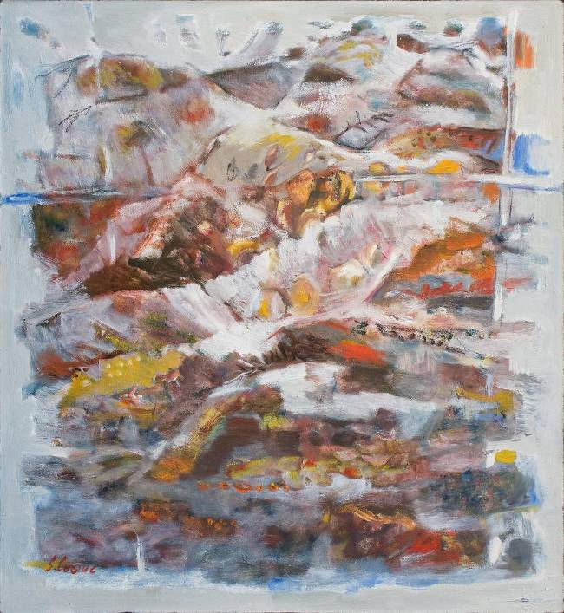
© design CECBR 2009 Cuciuc Sergiu, 1940 : Deal-vale, ulei pe pânză, 140 × 130 cm, 2009.
Lucrare distinsă cu premiul acordat de către Departamentul pentru Relaţii cu Românii de Pretutindeni din cadrul Ministerului Afacerilor Externe al României

Vernisaj: august 31, 2009, ora 15:00
 | Centrul Expoziţional Constantin Brâncuşi UAP
 | Bd. Ştefan cel Mare şi Sfânt, 3, Chişinău; Program: 10:00–18:00. Luni închis www.arta.md

